

**Об утверждении регламента государственной услуги "Выдача разрешения на пользование животным миром"**

***Утративший силу***

Постановление акимата Атырауской области от 30 октября 2019 года № 254. Зарегистрировано Департаментом юстиции Атырауской области 31 октября 2019 года № 4522. Утратило силу постановлением акимата Атырауской области от 25 декабря 2019 года № 304 (вводится в действие по истечении десяти календарных дней после дня его первого официального опубликования)

      Сноска. Утратило силу постановлением акимата Атырауской области от 25.12.2019 № 304 (вводится в действие по истечении десяти календарных дней после дня его первого официального опубликования).

      В соответствии с пунктом 3 статьи 16 Закона Республики Казахстан от 15 апреля 2013 года "О государственных услугах" и статьей 27 Закона Республики Казахстан от 6 апреля 2016 года "О правовых актах" акимат Атырауской области ПОСТАНОВЛЯЕТ:

      1. Утвердить регламент государственной услуги "Выдача разрешения на пользование животным миром" согласно приложению к настоящему постановлению.

      2. Признать утратившим силу постановление акимата Атырауской области от 18 сентября 2015 года № 288 "Об утверждении регламента государственной услуги "Выдача разрешения на пользование животным миром" (зарегистрированное в Реестре государственной регистрации нормативных правовых актов № 3320, опубликованное 31 октября 2015 года в газете "Прикаспийская коммуна").

      3. Контроль за исполнением настоящего постановления возложить на заместителя акима Атырауской области Наутиева А.И.

      4. Настоящее постановление вступает в силу со дня государственной регистрации в органах юстиции и вводится в действие по истечении десяти календарных дней после дня его первого официального опубликования.

|  |  |
| --- | --- |
| *Аким области* | *Н. Ногаев* |

|  |  |
| --- | --- |
|  | Приложение к постановлению акимата Атырауской области от "__" _________ 2019 года №__ Утвержден постановлением акимата Атырауской области от "__" _________ 2019 года №__ |

**Регламент государственной услуги "Выдача разрешения на пользование животным миром"**

**1. Общие положения**

      1. Государственная услуга "Выдача разрешения на пользование животным миром" (далее – государственная услуга) оказывается местным исполнительным органом области, за исключением научно-исследовательского лова на рыбохозяйственных водоемах, расположенных на территории двух и более областей при выдаче разрешения на пользование животным миром:

      1) на охоту, на использование животных в научных, культурно-просветительских, воспитательных и эстетических целях, на использование видов животных в воспроизводственных целях – государственным учреждением "Управление природных ресурсов и регулирования природопользования Атырауской области";

      2) на промысловое рыболовство, на научно-исследовательский лов, экспериментальный лов, мелиоративный лов, на лов в воспроизводственных целях, любительское (спортивное) рыболовство - государственным учреждением "Управление рыбного хозяйства Атырауской области" (далее - услугодатель).

      Прием заявки и выдача результата оказания государственной услуги осуществляются через веб-портал "электронного правительства" www.egov.kz, www.elicense.kz (далее – портал).

      2. Форма оказания государственной услуги: электронная (полностью автоматизированная).

      3. Результат оказания государственной услуги – разрешение на пользование животным миром либо мотивированный ответ об отказе в оказании государственной услуги, в случаях и по основаниям, предусмотренных пунктом 10 стандарта государственной услуги "Выдача разрешения на пользование животным миром", утвержденного приказом Министра сельского хозяйства Республики Казахстан от 30 апреля 2015 года № 18-03/390 "Об утверждении стандартов государственных услуг в области животного мира" (зарегистрированный в Реестре государственной регистрации нормативных правовых актов № 11774) (далее - Стандарт).

      На портале результат оказания государственной услуги направляется и хранится в "личном кабинете" услугополучателя в форме электронного документа, подписанного электронной цифровой подписью (далее – ЭЦП) уполномоченного лица услугодателя.

      Форма предоставления результата оказания государственной услуги: электронная

**2. Описание порядка действий структурных подразделений (работников) услугодателя в процессе оказания государственной услуги**

      4. Основанием для начала процедуры (действия) по оказанию государственной услуги является заявка в форме электронного документа, удостоверенная ЭЦП услугополучателя по форме согласно приложению 1 или 2 к Стандарту.

      5. Содержание каждой процедуры (действия), входящей в состав процесса оказания государственной услуги, длительность его выполнения:

      1) работник канцелярии услугодателя регистрирует документы и направляет руководителю услугодателя в течение 15 (пятнадцати) минут;

      2) руководитель услугодателя ознакамливается с документами и направляет ответственному исполнителю услугодателя в течение 1 (одного) часа;

      3) ответственный исполнитель услугодателя проверяет полноту представленных документов, готовит результат государственной услуги и направляет на подпись руководителю услугодателя в течение 2 (двух) рабочих дней;

      В случае установления факта неполноты представленных документов в течение 2 (двух) рабочих дней дает мотивированный отказ в дальнейшем рассмотрении заявки;

      4) руководитель услугодателя подписывает результат государственной услуги и направляет работнику канцелярии услугодателя в течение 1 (одного) часа;

      5) работник канцелярии услугодателя регистрирует результат государственной услуги и направляет услугополучателю через портал в течение 1 (одного) часа.

**3. Описание порядка взаимодействия структурных подразделений (работников) услугодателя в процессе оказания государственной услуги**

      6. Перечень структурных подразделений (работников) услугодателя, которые участвуют в процессе оказания государственной услуги:

      1) работник канцелярии услугодателя;

      2) руководитель услугодателя;

      3) ответственный исполнитель услугодателя.

      7. Описание последовательности процедур (действий) между структурными подразделениями (работниками) услугодателя с указанием длительности каждой процедуры (действия) приведены в приложении 1 к настоящему Регламенту, справочник бизнес-процессов оказания государственной услуги "Выдача разрешения на пользование животным миром" приведен в приложении 2 к настоящему Регламенту.

**4. Описание порядка взаимодействия с Государственной корпорацией и (или) иными услугодателями, а также порядка использования информационных систем в процессе оказания государственной услуги**

      8. Пошаговые действия и решения по оказанию государственной услуги (диаграмма функционального взаимодействия при оказании государственной услуги через портал приведена в приложении 3 к настоящему Регламенту) через портал:

      1) услугополучатель осуществляет регистрацию на портале с помощью индивидуального идентификационного номера (далее – ИИН) и бизнес-идентификационного номера (далее – БИН), а также пароля (осуществляется для незарегистрированных услугополучателей на портале);

      2) процесс 1 – процесс ввода услугополучателем ИИН/БИН и пароля (процесс авторизации) на портале для получения государственной услуги;

      3) условие 1 – проверка на портале подлинности данных о зарегистрированном услугополучателе через ИИН/БИН и пароль;

      4) процесс 2 – формирование порталом сообщения об отказе в авторизации в связи с имеющимися нарушениями в данных услугополучателя;

      5) процесс 3 – выбор услугополучателем государственной услуги, вывод на экран формы запроса для оказания государственной услуги и заполнение услугополучателем формы (ввод данных) с учетом ее структуры и форматных требований, прикрепление к форме запроса необходимых копий документов в электронном виде, указанных в пункте 9 Стандарта, а также выбор услугополучателем регистрационного свидетельства ЭЦП для удостоверения (подписания) запроса;

      6) условие 2 – проверка на портале срока действия регистрационного свидетельства ЭЦП и отсутствия в списке отозванных (аннулированных) регистрационных свидетельств, а также соответствия идентификационных данных (между ИИН/БИН указанным в запросе и ИИН/БИН указанным в регистрационном свидетельстве ЭЦП);

      7) процесс 4 – формирование сообщения об отказе в запрашиваемой услуге в связи с не подтверждением подлинности ЭЦП услугополучателя;

      8) процесс 5 – направление электронного документа (запроса услугополучателя), удостоверенного (подписанного) ЭЦП услугополучателя через ШЭП в Автоматизированное рабочее место регионального шлюза "электронного правительства" (далее – АРМ РШЭП) для обработки запроса услугодателем;

      9) условие 3 – проверка услугодателем соответствия приложенных услугополучателем документов, указанных в пункте 9 Стандарта и основаниям для оказания государственной услуги;

      10) процесс 6 – формирование сообщения об отказе в запрашиваемой услуге в связи с имеющимися нарушениями в документах услугополучателя;

      11) процесс 7 – получение услугополучателем результата государственной услуги (уведомление в форме электронного документа), сформированного порталом. Результат оказания государственной услуги направляется услугополучателю в "личный кабинет" в форме электронного документа, удостоверенного ЭЦП уполномоченного лица услугодателя.

|  |  |
| --- | --- |
|  | Приложение 1 к регламенту государственной услуги "Прием заявок на присвоение звания "Выдача разрешения на пользование животным миром" |

**Описание последовательности процедур (действий) между структурными подразделениями (работниками) услугодателя с указанием длительности каждой процедуры (действия)**

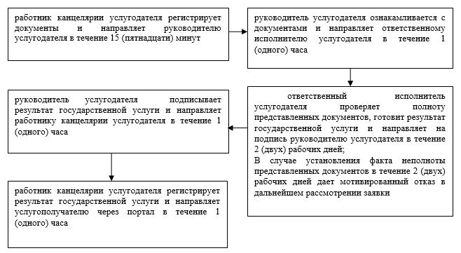

|  |  |
| --- | --- |
|  | Приложение 2 к регламенту государственной услуги "Выдача разрешения на пользование животным миром" |

**Справочник бизнес-процессов оказания государственной услуги "Выдача разрешения на пользование животным миром"**

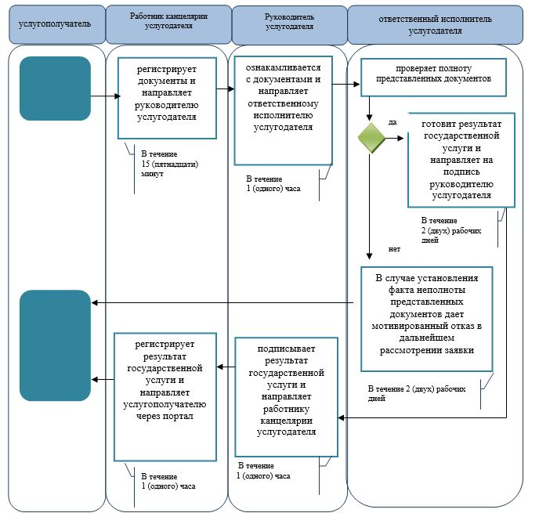

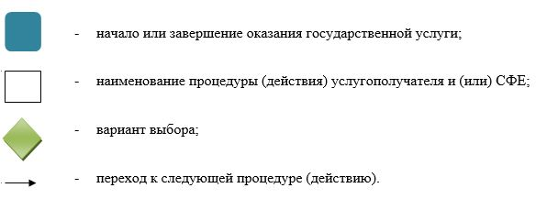

|  |  |
| --- | --- |
|  | Приложение 3 к регламенту государственной услуги "Выдача разрешения на пользование животным миром" |

**Диаграмма функционального взаимодействия при оказании государственной услуги через портал**

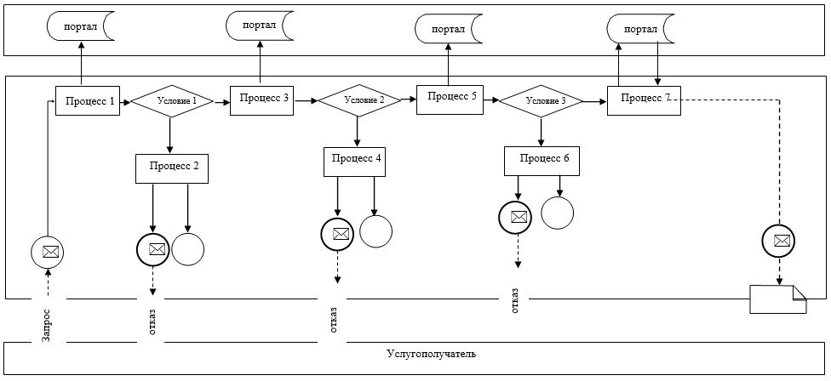

      Таблица. Условные обозначения

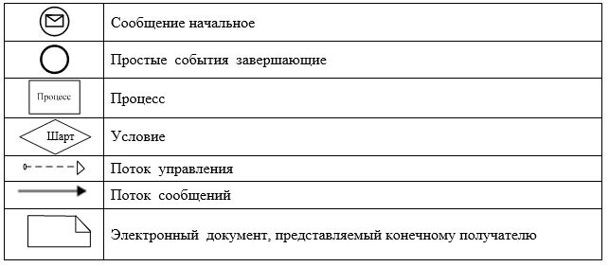

© 2012. РГП на ПХВ «Институт законодательства и правовой информации Республики Казахстан» Министерства юстиции Республики Казахстан